第二章
配置以及编译内核出错及其处理
Make defconfig
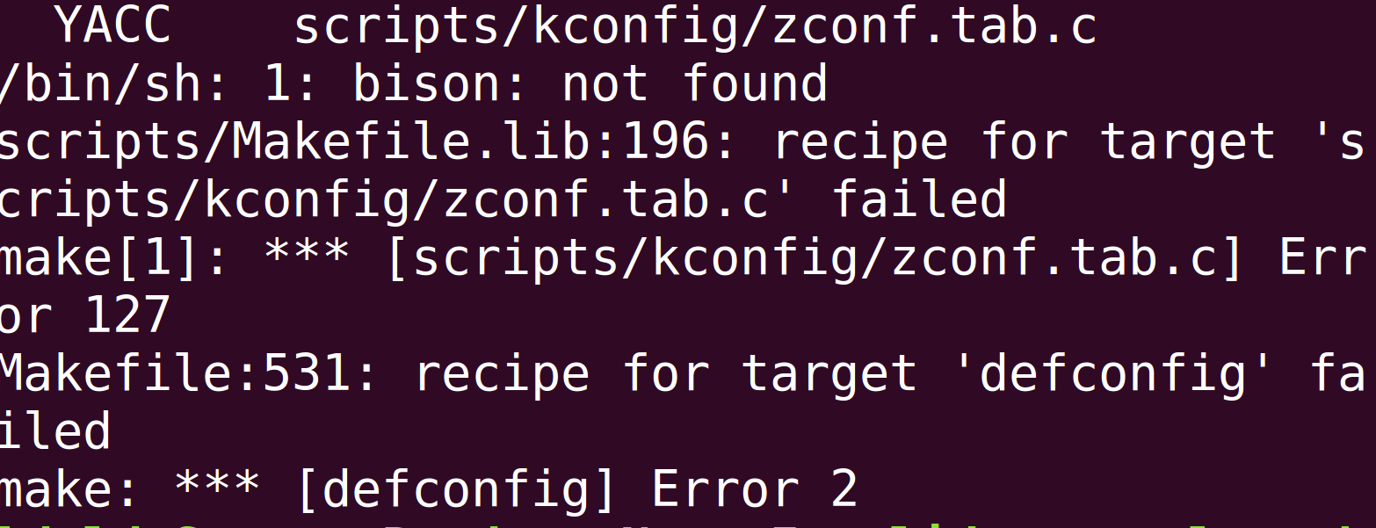
解决：sudo apt-get install bison
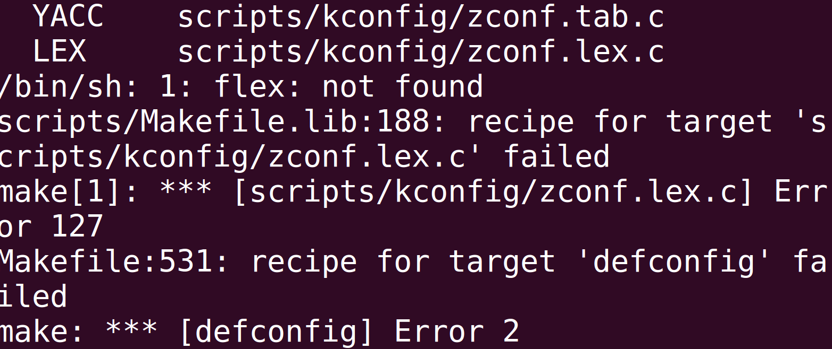
解决：sudo apt-get install flex
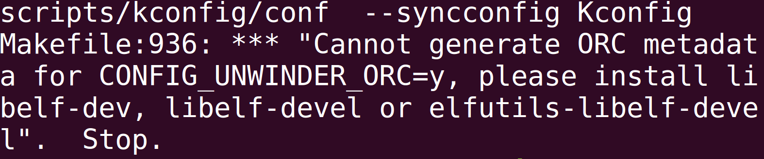
解决：sudo apt-get install libeif-dev
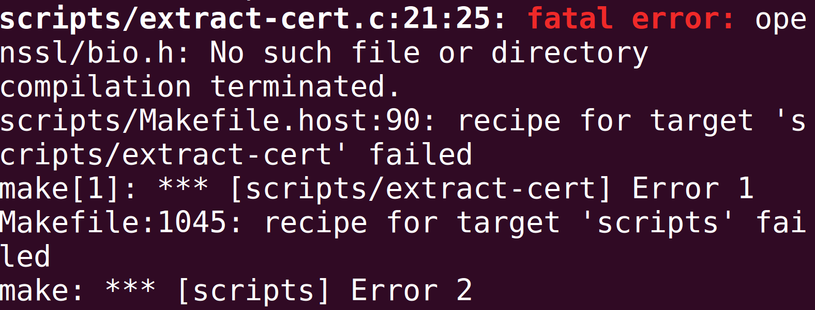
解决：sudo apt-get install libssl-dev
第三章 进程管理
进程与线程相关内容补充：
进程：
1.运行的程序，任一时刻CPU只能运行一个进程。
2.进程与线程都是CPU工作时间段的描述，但颗粒大小不同。进程是包括上下文切换的程序执行时间总和=CPU加载上下文+CPU执行+CPU保存上下文。
3.是操作系统分配存储资源的最小单位。进程的虚拟内存地址空间（？）包括用户空间（保存代码段/数据段/堆和用户栈）和内核空间（内核代码/数据/内核为其创建的数据结构）
4.进程用文件描述符(file desciptor)标识其打开的文件。操作系统用3个数据结构为其管理打开的文件资源——文件描述符表（每个进程独有）/打开文件表（所有进程共享）/v-node表（所有进程共享）
5.操作系统利用fork系统调用创建子进程。两个名词的区别——复制：真正在物理内存复制一份内容/共享：使用指针指向同一地址，不会消耗物理。现代使用写时复制优化fork。刚创建的子进程采用共享方式。fork创建的子进程开始执行的位置是fork函数返回的位置。
6.进程的上下文切换保存的内容：页表——虚拟内存资源/文件描述符表和打开文件表——打开文件资源/寄存器/信号控制信息/进程运行信息
7.进程间通信：由于每个进程拥有独立的虚拟内存地址空间，因此进程间的通信不能通过直接共享内存的方式，而是采用信号/管道等方式（？）
线程：
1.一个进程包括多个线程，一个进程的内存空间由其进程所共享。其中，互斥锁（mutex）防止多个线程同时读写某块内存区域。信号量(semaphore)保证多个线程不会互相冲突。
2.由于一个进程的所有线程共享该进程的虚拟地址空间，即它们看到的物理资源是一样的，故可以通过共享变量的方式共享资源。
3.linux使用clone系统调用创建线程。clone可以指定创建的线程开始执行代码的位置。
4.线程的上下文切换：由于共享进程资源，当切换的线程与刚运行的线程同属一个进程，则上下文切换只需保存线程一些运行时的数据。因此线程上下文切换是轻量级的。
5.线程采用对等结构。
3.2进程描述符及任务结构
任务队列（task list）：双向循环列表
进程描述符（process descriptor）：上述列表中的每一项，类型为task_struct，包含 一具体进程的信息
3.2.1分配进程描述符：在2.6以后的内核中，于内核栈的栈底或栈顶创建一结构struct thread_info。每个任务的thread_info结构在它的内核栈尾端分配，结构中的task域存放指向该任务实际task_struct的指针
3.2.3进程状态：进程描述符中的state域描述。共5种
3.2.4设置进程状态：set_task_state(task,state)或task->state=state
3.2.5进程上下文：一般程序在用户空间执行，当一程序执行系统调用或触发异常，陷入内核空间，亦称内核处于进程上下文
3.2.6进程家族树：进程之间继承关系。所有的进程都是pid为1的init进程后代。名词：父进程/子进程/兄弟
3.3创建进程：
fork()：通过拷贝当前进程创建一个新进程
and exec()：读取可执行文件并将其载入地址空间开始运行
3.3.1写时拷贝:资源的复制只有在需要写入的时候进行（什么时候需要？？？），此前以只读方式共享。是一种可以推免或免除拷贝数据的技术。
fork()的实际开销：复制父进程的页表项（？？？）/给子进程创建唯一的进程描述符
3.3.2fork()：linux通过clone()系统调用实现。
3.3.3vfork()：区别是不拷贝父进程的页表项
3.4线程
线程机制：在同一程序内共享内存地址空间的一组线程
linux的线程机制：从内核角度无线程概念，把线程当进程实现，视为一个与其他进程 共享某些资源的进程。拥有自己的task_struct
3.4.1创建线程
clone()系统调用，区别在于参数。
3.4.2内核线程
独立运行在内核空间的标准进程，无独立地址空间，只在内核空间运行。
3.5进程终结
3.5.1删除进程描述符
父进程通过wait系统调用族获取子进程的信息
3.5.2孤儿进程造成的进退维谷
第四章进程调度
知识补充：进程：实时进程/普通进程，在网络上的操作都是实时进程。
调度程序决定哪个进程投入运行/何时运行/多长时间
4.1多任务
两类：非抢占式多任务（名词：挂起/时间片）/抢占式多任务
linux提供抢占式多任务模式。
4.2
4.3策略
调度策略两个矛盾目标：进程响应迅速/最大系统利用率（高吞吐率）（为啥矛盾？？？？）
4.3.1（1）I/O消耗型和（2）处理器消耗型的进程（含义/调度策略）
（1）：时间多用于提交或等待I/O请求
（2）：时间多用在执行代码
4.3.2进程优先级
linux采用两种不同的优先级范围
1.nice值，-20～19
2.实时优先级，0～99。任何实时进程的优先级高于普通进程。
4.3.3时间片
1.时间片过长/过短的影响。
2.linux将处理器使用比划分给进程。 相关因素：系统负载/nice值（作为权重调整进程使用比）
3.linux使用新的CFS调度器，抢占时机取决于新的可运行程序消耗了多少处理器使用比（？？？）
4.4linux调度算法
4.4.1调度器类
模块化结构，允许多种不同可动态添加的调度算法并存，调度属于自己范畴的进程。调度器有优先级
4.4.2

